Навчальний заклад «Загальноосвітня школа І-ІІІ ступенів -
гуманітарно-естетичний колегіум № 29 Вінницької міської ради»

СКИРДА ОЛЕНА ГРИГОРІВНА

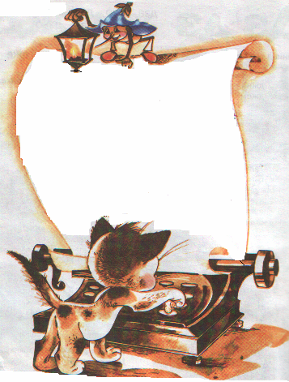

Казка - вигадка,
та в ній ….

ВСТУП
У початковій школі діти знайомляться з новими поняттями, термінами, правилами. Інколи їх засвоєння викликає певні труднощі. Усе стає значно простішим і легшим для запам’ятовування, коли діти слухають казку, співпереживають її героям, самі беруть участь у розв’язанні питань, що виникають. Адже казка супроводжує їх з раннього дитинства, саме з її допомогою дитина отримує свої перші знання. Чому б казці не стати у пригоді і тепер?
Вашій увазі пропонуються казки, які можна використати на уроках у початковій школі під час вивчення нового матеріалу.

ДИДАКТИЧНІ КАЗКИ
ЗВУКИ
Не за тридев’ять земель, не в тридесятому королівстві, а у країні Фонетиці стояв величний палац. Навколо палац був обнесений високим муром, зайти і вийти можна було лише через ворота, до яких вів підйомний міст. А жили у тому палаці звуки. Вони були зовсім різні. Одні з них завжди і скрізь голосно співали. Зачувши їхню пісню, ворота відчинялися, міст опускався, і звуки могли вільно виходити за межі палацу. Ніхто і ніколи не чинив їм перешкод. За гарний голос їх назвали голосними. Таких звуків 6: \а о у и е і\. Інші мешканці палацу вийти вільно не могли, їм завжди щось заважало: то ворота не відчинялися одразу і доводилось докладати зусиль, а то міст піднімався і не дозволяв пройти. Вільно вийти вони могли лише разом з голосними, тому й назвали їх приголосними( тими, що при голосних). Але й вони були різними. Одні радо розділяли любов голосних до музики і, виходячи з палацу, вони дзвінко вигравали на цимбалах чи дзвіночках, тому й назвали їх-дзвінкими. А інші завжди ображено шипіли і свистіли, і нічого не хотіли чути про якусь там музику. Їх назвали – глухими. Ось такими були мешканці палацу.
А вам хотілося б побачити той палац і почути його мешканців? Так-так, саме почути, бо вони невидимі, і їх можна лише почути, а ще - вимовити (утворити). Це дуже просто. Ану підійдіть до дзеркала і уважно подивіться на свою голівку. Це і є той дивовижний палац, у якому живуть звуки. А ось і ворота, через які проходять звуки – це губи і зуби, і підйомний міст – язичок. Спробуйте вимовити \а\, і ви побачите, як широко відкрився ротик, і ніщо не заважає звукові вільно линути у височінь. Його можна проспівати, голосно крикнути, і усе це у вас вийде, адже голосний звук утворено голосом. Спробуйте проспівати і інші голосні \у о и е і\. Вдалося?
А тепер вимовте \з\. Помітили, що наші зуби (міцні ворота) не хочуть випускати звук з палацу, вони йому заважають. Тому це приголосний звук, він може вийти лише з голосним, спробуйте - \за зо зу\. А давайте з’ясуємо, дзвінкий він чи глухий. Вимовте звук і прикладіть долоню до шиї. Відчуваєте, як виграють цимбали? А ще можете закрити долонями вушка і вимовити \з\. Почули, як лунають дзвіночки? Це дзвінкий приголосний звук. Він утворюється за допомогою голосу і шуму (це скрип воріт, що не хочуть відчинятися). А \с\? Він також приголосний, бо і ворота не відчиняються, і міст не опускається. Але він ще й глухий, бо ні цимбали, ні дзвіночки не чути. Він утворюється лише за допомогою шуму.
Тепер ви самі можете визначити, яким є той чи інший звук.

БУКВИ
Але звукам дуже хотілося, щоб їх не лише чули, а й бачили. І тому вони придумали собі одяг – букви. Голосні звуки великі чепуруни, вони мають по декілька костюмів: так звук \а\ може одягнути вбрання а чи я, \у\ - у чи ю, \і\ - і чи ї, \е\ - е чи є, лише \о\ має один костюм – о, та \и\ - и. Приголосним пощастило менше, у них, іноді, на двох одне вбрання: \з\, \з’\ - з.

ВБРАННЯ ДЛЯ ГОЛОСНИХ ЗВУКІВ
Чому ж сталося так, що деякі голосні звуки мають по два вбрання? Усе дуже просто. Голосні /а у і є/ дуже полюбляють до свят вдягатися по-особливому. Повсякденний одяг у них а, у, і, е, а святковий – я, ю, ї, є. Інколи до святкового одягу ці звуки вдягають капелюшки, які підносить звук /й/, це відбувається тоді, коли вони йдуть першими у слові, після іншого голосного або після апострофа ( є такий спеціальний знак). Тоді ми обов’язково чуємо /йа, йу, йі, йе/ і бачимо букви я ю ї є. Коли ж ці голосні ідуть на свято після приголосних, то капелюшок не одягають, щоб зручніше було щось нашіптувати сусіду на вушко. Приголосним дуже приємно розмовляти зі святково вбраними голосними і вони радісно посміхаються і стають…. А як змінюються приголосні, ти дізнаєшся у наступній казці.

ПРИГОЛОСНІ: ТВЕРДІ І М’ЯКІ
Приголосні звуки бувають не лише дзвінкими чи глухими, вони ще бувають твердими чи м’якими, це залежить від того, з ким поряд вони стоять. Якщо звук сидить на м’якому кріслі букви ь, то і сам стає добрим, м’яким і весело посміхається. А ще приголосні пом’якшуються, коли після них ідуть голосні у святковому одязі /пам’ятаєш, це я, ю, є/, адже кожному приємно бачити гарний одяг. Також приголосний м’якшає, коли бачить букву і, вона завжди жонглює м’ячем, і це нагадує приголосним дитинство. Усі інші приголосні суворі і тверді, їм зовсім не хочеться посміхатися. Але достатньо запропонувати їм крісло чи запросити на бал, як вони обов’язково пом’якшають, адже вони, як і ми з вами, можуть бути і твердими, і м’якими, усе залежить від обставин. Тому і мають два звуки на двох одне вбрання.
КОЛИ ПИШЕТЬСЯ АПОСТРОФ
В українській мові є спеціальний знак – апостроф, який дуже нагадує кому, тільки пишеться вгорі. Ставиться апостроф після деяких приголосних перед голосними у середині слова. А коли саме, тобі допоможе запам’ятати пригода, яка трапилась одного разу у казковому лісі.
У казковому лісі було дуже гарно і весело. Там росли велетенські дерева, жили різні тварини. Вони ніколи не сварилися, жили дружно і грали у різноманітні ігри. Це дуже не подобалось злому чарівникові, який жив на скелі, що знаходилась поруч. І він вирішив винищити усі дерева, які росли у казковому лісі. І ось одного чудового сонячного ранку лісові мешканці почули страшенний рев. Вони миттю кинулися дивитися, що це таке. І побачили велетенську машину, яка знищувала усі рослини на своєму шляху. Жах охопив тварин. Що робити? Адже, якщо зникне ліс, їм ніде буде жити і усі загинуть.
Терміново було скликано Велику Раду. Птахи вирішили полетіти до сонечка, попросити його на деякий час згаснути, щоб машина не бачила, куди їхати, а Велика Рада тим часом вирішить, що робити далі. Так і зробили. Сонечко згасло, але радість була недовгою. Лісові мешканці побачили, як спалахнули фари, і машина продовжила свою роботу.
І тоді мавпочка схопила велику гілку і кинулась бити фари. Навколо стало темно. Машина зупинилась. Ліани, що росли у казковому лісі, миттю обплели машину, і вона вже не могла знищувати дерева. А злий чаклун втік далеко-далеко.
Лісові мешканці ще довго згадували про те, як МаВПа Б’є ФаРи і голосно кричить: « Я б’Ю Їх, Єс!».
На згадку про цю пригоду, після букв М, В, П, Б, Ф, Р перед Я, Ю, Ї, Є, що позначають два звуки /й а, й у, й і, й е/ пишеться апостроф (він і справді схожий на палицю, якою били фари, а звук /й/ - це її свист).
Спробуйте знайти у казці фразу, яка допоможе краще запам’ятати ці букви. Знайшли?
Давайте повторимо її разом: МаВпА Б’є ФаРи: « Я б’Ю Їх, Єс!
НАПИСАННЯ ПРЕФІКСІВ З-, С-.
А краще запам’ятати, коли слід писати префікс с-, нам допоможе наш давній знайомий Капітошка. Подивіться уважно – його капелюшок схожий на букву с. І якщо ви захочете пригадати, коли потрібно писати префікс с-, просто покличте нашого давнього знайомого: « Капітоха Ф’ю», і він одразу підкаже, що його пишуть перед к, п, т, х, ф. Ці літери ви легко можете відшукати у його імені. Перед усіма іншими буквами пишемо префікс з-.

ВІДМІНЮВАННЯ ІМЕННИКІВ
Жила-була маленька дівчинка і дуже вона хотіла мати друзів, щоб було з ким погратися. Якось у її кімнаті з’явилась фея і попросила подумати і назвати того, ХТО може бути її другом, і ЩО їм буде потрібно для ігор. Дівчинка замислилась над тим, КОГО вона хотіла б мати за друга і ЧОГО їй не вистачає. Фея порадила визначити, КОМУ вона може подарувати свою любов, і ЧОМУ вона хоче це зробити.
- Коли ти вирішиш це питання, - сказала фея, - ти знайдеш того, КОГО зможеш назвати другом, і усе те, ЩО вам буде потрібно.
- З КИМ мені буде добре, ЧИМ ми будемо займатись?
- Подивись навколо, НА КОМУ чи НА ЧОМУ зупиниться твій погляд, той і буде твоїм другом.
Дівчинка роззирнулася навколо і побачила кумедного песика, а поряд – дівчинку, яка радо погодилась дружити з нашою героїнею.
- А я можу запропонувати вам чудову гру у слова, - сказала фея. – ану пригадай, як ти шукала друга, які питання ставила:
- ( називала ) ХТО? ЩО? – Називний відмінок.
- ( немає ) КОГО? ЧОГО? – Родовий відмінок ( може з’явитись, народитись).
- ( дати любов ) КОМУ? ЧОМУ? – Давальний відмінок.
- ( знайти ) КОГО? ЩО? – Знахідний відмінок.
- ( гратись) З КИМ? ЧИМ? – Орудний відмінок ( від орудувати, робити, працювати).
- ( знаходитися ) НА КОМУ? НА ЧОМУ? (у якому місці) – Місцевий відмінок.
- А ще друга можна завжди покликати, він прийде, не задаючи зайвих питань. Це кличний відмінок.
- Як цікаво! Спробуємо?
І дівчатка розпочали гру. Спробуйте пограти у неї і ви. А якщо забудете питання, просто згадайте, як дівчинка шукала друга

ЧЛЕНИ РЕЧЕННЯ
Кожне речення – це окреме королівство. А у кожному королівстві є король, королева і їх піддані. Є вони і у нашому королівстві.
Королева і король звичайно ж головні, вони скрізь перші ( і, навіть, на балу вони йдуть першою парою). А усі інші їм підкоряються, виконують їх доручення, відповідають на їх запитання. (І на балу вони йдуть за королем і королевою, у другому ряду. Тому і називаються другорядними). Король і королева спілкуються між собою і задають одне одному запитання. Так королева розповідає про те, ХТО вона така і ЩО на ній. (Оскільки її цікавлять предмети, то у королівстві її називають ПІДМЕТ. Підкреслюємо однією лінією – рука, яка вказує на предмети ____).
А король знає ЩО потрібно РОБИТИ. (Він видає накази, присуджує роботу, тому його і називають ПРИСУДОК. Підкреслюємо двома рисочками ==). Король і королева можуть задавати запитання будь-кому із своїх підданих, а ті питати їх не мають права, бо можуть бути суворо покарані. Вони можуть наказувати і розпитувати лише своїх слуг .
Давайте познайомимось з підданими короля і королеви.
У кожному поважному королівстві є художник. Перед початком роботи він дізнається ЯКИЙ має бути предмет. (Чи ЯКА, ЯКЕ, ЯКІ). (Підкреслюємо хвилястою лінією, показуючи рух пензлика. А будь - який художник розуміє, що інколи від кольору і форми предмета залежить його значення, то його і називають ОЗНАЧЕННЯ).
Є дами, які знають усе: КУДИ хтось пішов, ДЕ знаходиться, КОЛИ повернеться, ЯК у кого справи і усе інше. Вони можуть розповісти обставини будь-якої події. (Тому їх і називають ОБСТАВИНИ. А оскільки вони ходять у пишних платтях і зупиняються, зробивши крок, ми підкреслюємо їх так: тире (крок), точка (зупинка) _ . _ . _).
І, звичайно ж, у кожному королівстві є слуги, які знають КОГО чи ЧОГО немає, КОМУ і ЧОМУ щось принести, КОГО і ЩО бажає бачити король, КИМ чи ЧИМ хто працює, НА КОМУ чи НА ЧОМУ щось знаходиться. Вони швидко доставляють (додають) кожному усе потрібне. (Тому їх і називають ДОДАТКАМИ. Вони ходять швидко, і їх підкреслюють переривистою лінією _ _ _ _ (кроки)).
Інколи король і королева хочуть побути на самоті і розпускають усіх слуг. Інколи у королівстві залишаються лише король чи королева. А у деяких країнах у одного короля може бути декілька королев і навпаки. Кожне королівство цікаве по-своєму, і нам потрібно бути дуже уважними, щоб впізнати усіх його мешканців.
Розповідь супроводжується показом малюнків.
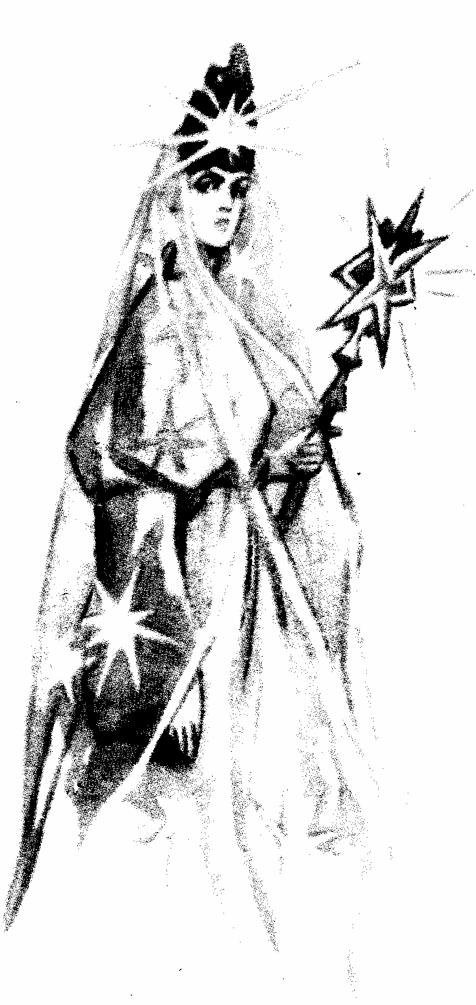 Хто? Що? Підмет
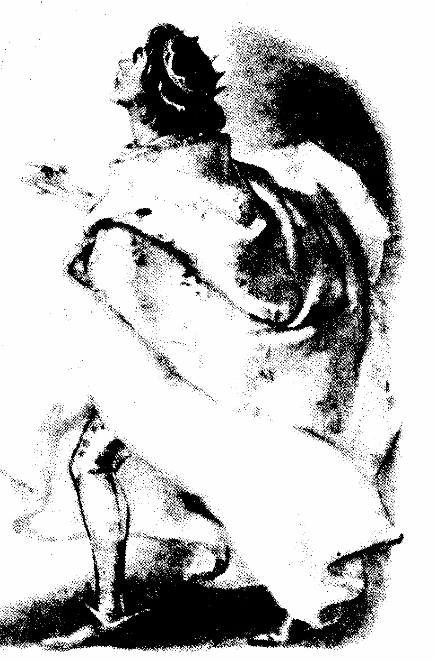Що робить? Присудок
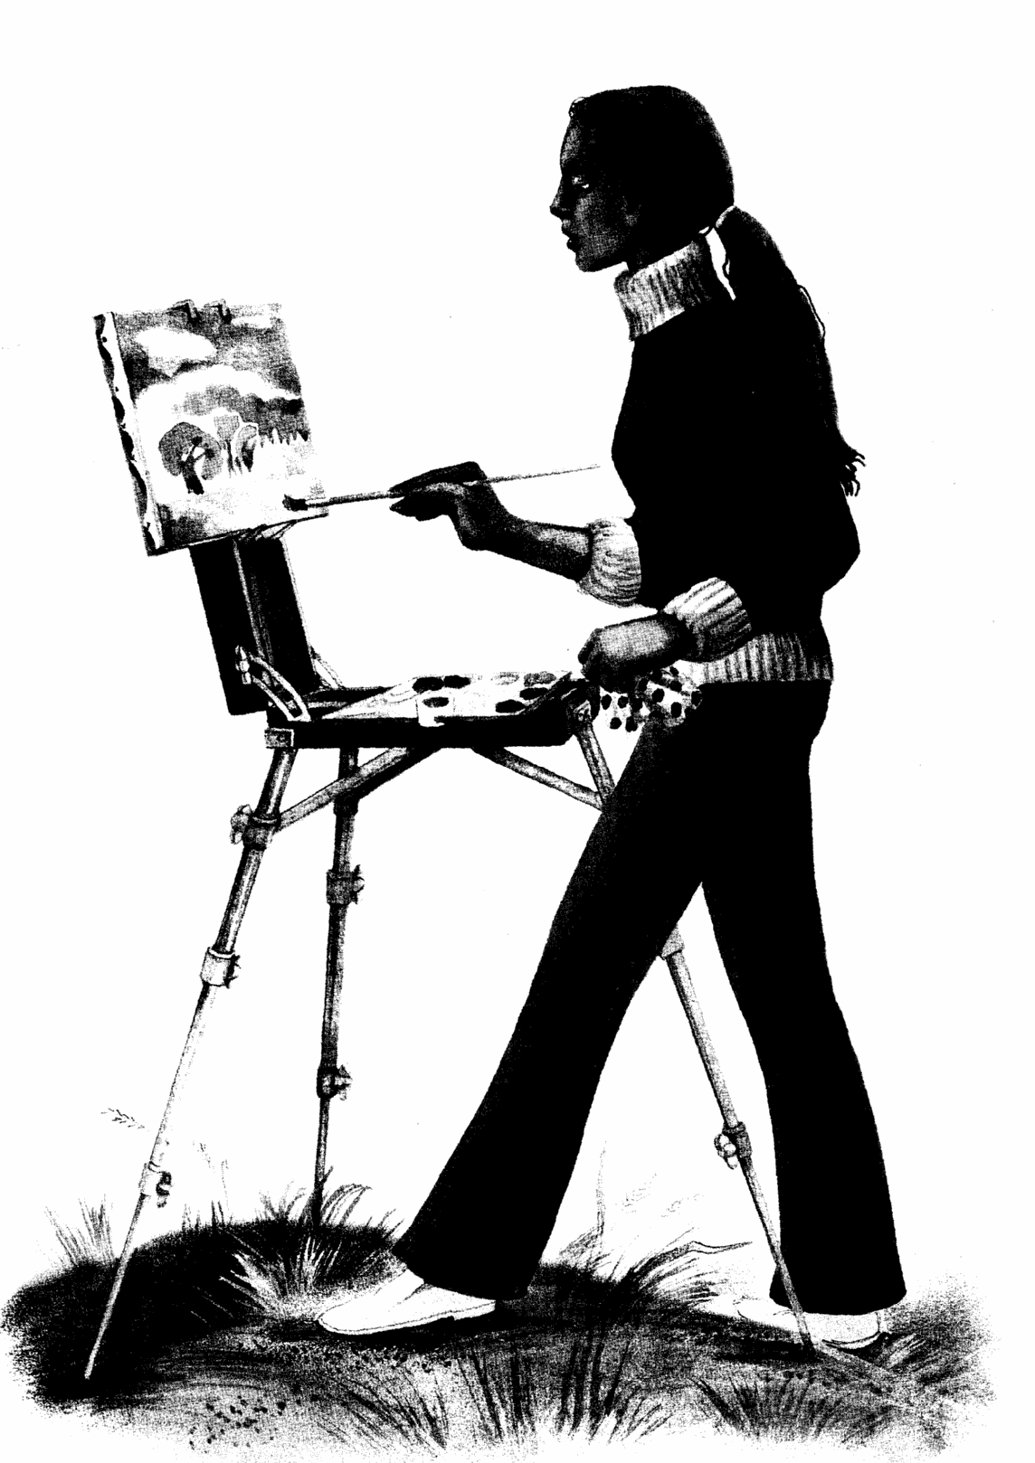Який? Яка? Яке? Які? Означення

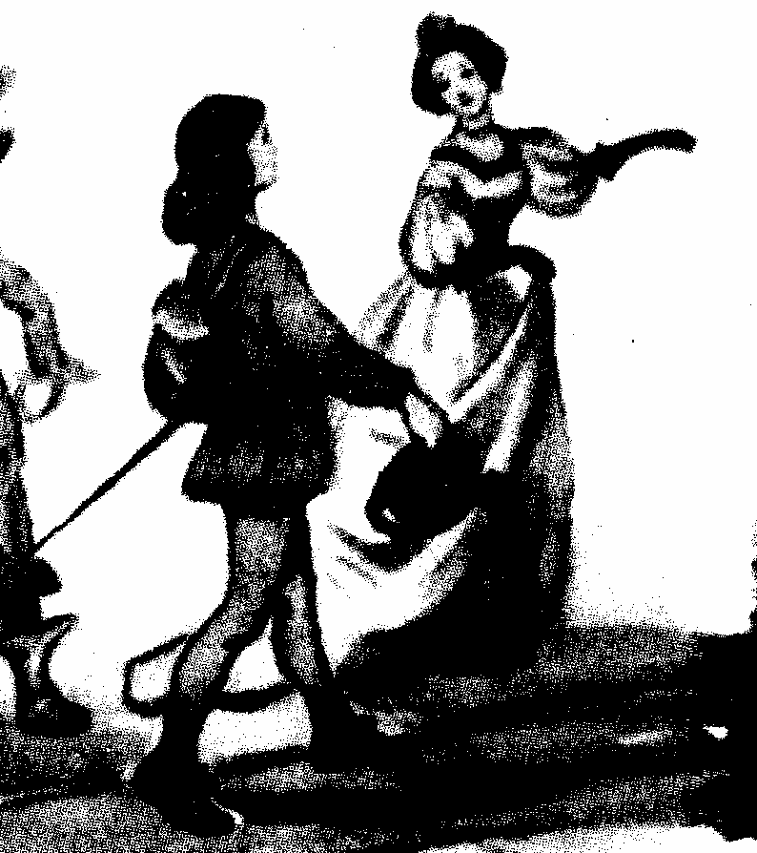
Кого? Чого? Кому? Чому? Кого? Що? Ким? Чим? На кому? На чому? Додаток
Куди? Навіщо? Як? Де? Коли? Обставина

ПОРЯДОК ВИКОНАННЯ ДІЙ У МАТЕМАТИЧНОМУ ВИРАЗІ
А зараз ми потрапимо до Королівства Математики. Палац Феї Математики дуже величний і гарний, а потрапити до нього можна лише пройшовши через міст. Одного разу до мосту одночасно наблизились карета, два вершники та прості селяни. Міст вузький, і усім одночасно пройти по ньому неможливо. Давайте подумаємо, у якому порядку слід переходити міст.
Так, дійсно. Спочатку проїде карета, адже їй важко поступатися місцем. Потім – вершники, у тому порядку, у якому вони прибули до мосту. І лише потім – селяни, залежно від того, хто прийшов раніше.
А тепер уважно придивіться до мешканців Королівства. Адже карета – це дужки, вершники – дії множення та ділення, а селяни – дії додавання і віднімання.
(Показ малюнків)
Отже, у країні існує певний порядок виконання дій, і ми самі допомогли його встановити:
- Якщо у виразі є дужки. то спочатку виконують дії у дужках.
- Потім виконують дії множення і ділення у тому порядку, в якому записані.
- Потім виконують дії додавання та віднімання в тому порядку, в якому вони записані.
8:4+(17+3):2-4

ЧИСЛА ДРУГОГО ДЕСЯТКА
А сьогодні ми потрапимо до цирку. Тут виступають різні звірі. А імена у них незвичні, вони усі - математичні. Звуть їх Один, Два, Три, Чотири, П’ять, Шість, Сім, Вісім, Дев’ять і Десять. Десять – це великий і сильний слон, він може підняти будь-кого зі звірів. Його усі люблять і лагідно називають Дцять ( скорочено від Десять). А усі інші звірі дуже часто виконують на ньому різноманітні акробатичні вправи. Коли вони виступають разом, ми чуємо «Один на Дцять», «Два на Дцять», « Три на Дцять», і так далі. Це означає, що на слонику виступає один зі звірів. При цьому звірята закривають нуль на попоні слона, на його місці з’являється ім’я тваринки, що виступає. І коли вони разом, то утворюють нові числа: 11, 12, 13, 14, 15, 16, 17, 18, 19.
А коли слонів двоє, то ми чуємо «Двадцять» - 20. Так звірі допомагають малятам вивчити нові числа.
(Розповідь супроводжується показом фігурок тварин)

